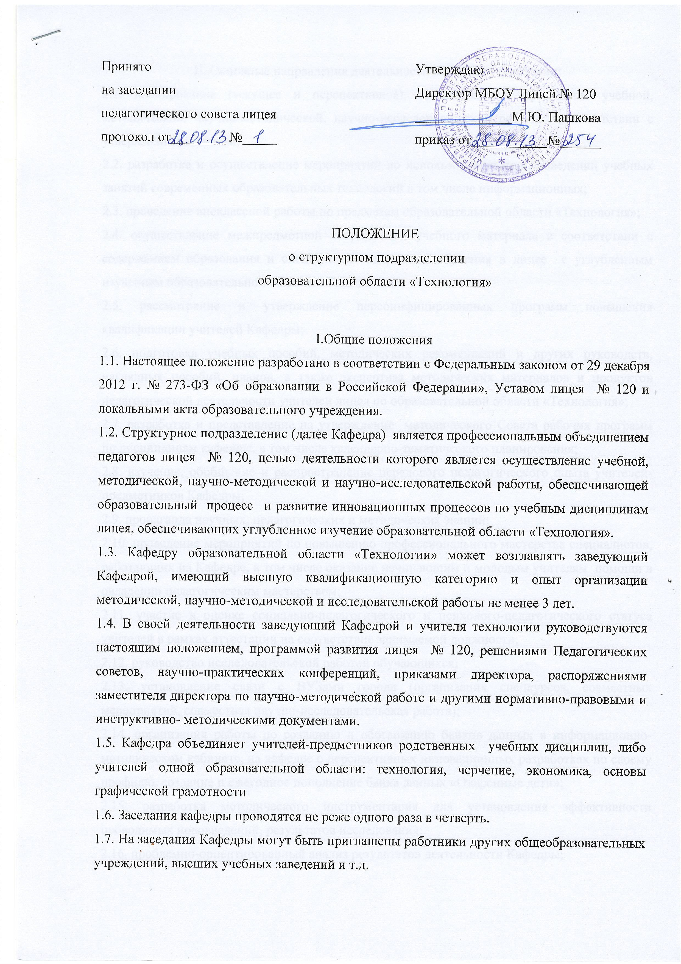

II. Основные направления деятельности Кафедры технологии:
2.1. планирование (текущее и перспективное), организация и проведение учебной, методической, научно-методической, научно-исследовательской работы в соответствии с утвержденным планом;
2.2. разработка и осуществление мероприятий по использованию при проведении учебных занятий современных образовательных технологий в том числе информационных;
2.3. проведение внеклассной работы по предметам образовательной области «Технология»;
2.4. осуществление межпредметной координации учебного материала в соответствии с содержанием образования и спецификой содержания обучения в лицее с углубленным изучением образовательной области «Технология»;
2.5. рассмотрение и утверждение персонифицированных программ повышения квалификации учителей Кафедры;
2.6. подготовка учебных пособий, методических рекомендаций и других руководств, наглядных пособий, планов, а также экспертиза методических материалов и продуктов педагогической деятельности учителей лицея по образовательной области «Технология»;
2.7. разработка и представление на утверждение методического Совета рабочих программ по дисциплинам кафедры, в том числе календарно-тематического планирования;
2.8. изучение, обобщение и распространение передового педагогического опыта учителей-предметников Кафедры;
2.9. пропаганда научных, педагогических и методических знаний;
2.10. проведение мероприятий по повышению профессионального мастерства специалистов, работающих на Кафедре, в том числе оказание начинающим и молодым учителям помощи в овладении педагогическим мастерством;
2.11. участие в оценке социально-педагогического и психолого-педагогического статуса учителей в рамках аттестации на соответствие занимаемой должности;
2.12. руководство исследовательской работой обучающихся;
2.13. установление связи с ВУЗами города (организация спецкурсов, совместных мероприятий, совместная научно-исследовательская работа);
2.14. организация работы по созданию и обогащению банков данных в информационно-методическом кабинете, на кафедре о перспективных инновационных разработках по своему профилю, создание и ежегодное пополнение банка данных «Одаренные дети»;
2.15. разработка методического инструментария для установления эффективности проводимых нововведений, результатов исследования;
2.16. проблемно-ориентированный анализ результатов деятельности Кафедры;
2.17. методическое обеспечение введения федеральных государственных образовательных стандартов.

III. Кафедра имеет право:
3.1. вносить предложения по улучшению учебно-методической работы, деятельности методического Совета лицея № 120;
3.2. готовить к изданию печатную продукцию;
3.3. распространять среди учительского сообщества методические продукты Кафедры и отдельных её членов;
3.4. утверждать план работы по повышению профессионального мастерства педагогов;
3.5. выбирать, рекомендовать и разрабатывать систему промежуточной аттестации обучающихся, в том числе по профильным предметам;
3.6. вносить предложения о награждении учителей – членов Кафедры.

IV. Каждый член Кафедры обязан:
4.1. участвовать в заседаниях Кафедры, практических семинарах и т.д.;
4.2. организовывать свою деятельность в соответствии с целями и задачами лицея № 120, решениями Педагогических советов, активно участвовать в разработке открытых мероприятий (учебных и внеклассных занятий по предмету), стремиться к повышению профессионального мастерства;
4.3. разрабатывать и представлять на заседание Кафедры рабочие программы, учебно-методические комплексы, пособия, дидактические материалы, инструментарий по определению уровня подготовки обучающихся;
4.4. представлять анализ результатов собственной деятельности в установленные отчетные сроки;
4.5. знать направление развития методики преподавания своего предмета, Федеральный закон от 29 декабря 2012 г. № 273-ФЗ «Об образовании в Российской Федерации», нормативно-правовые документы по предмету, требования к квалификационным категориям, приказы, распоряжения директора, Устав лицея № 120 и локальные акты, правила и нормы охраны труда, техники безопасности и противопожарной защиты;
4.6. владеть основами самоанализа педагогической деятельности.
Кафедры несет ответственность:
- за соблюдение Устава лицея № 120, локальных актов, в том числе, настоящего положения;
- за выполнение решений Педагогического совета, научно-практических конференций, приказов директора, распоряжений заместителей директора по учебно-воспитательной и научно-методической работе;
- за качественную и своевременную реализацию принятых решений;
- за выполнение плана работы на учебный год.
V. Документация кафедры:
5.1. положение о Кафедре;
5.2.план работы на текущий учебный год;
5.3. протоколы заседаний Кафедры;
5.4. анализ результатов деятельности Кафедры за год;

